De fiets door de jaren heen

De geschiedenis van de fiets zou het afleggen van de hobbelige weg van loopfiets tot “veiligheidsfiets” ongeveer zeventig jaar beslaan.
John Kemp Starley’s fiets uit 1885 uitgerust met Dunlops luchtbanden, verschilt functioneel niet van de moderne stadsfiets.

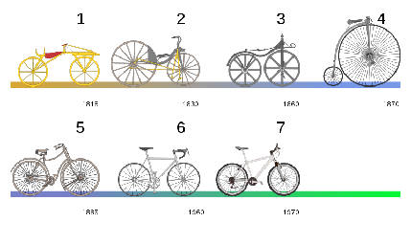
De vulkaanuitbarsting van de Tambora op het eiland Soembawa veroorzaakte in 1816 het "jaar zonder zomer" waardoor wereldwijd de oogsten mislukten. In Europa ontstonden transportproblemen doordat voor de last- en trekdieren geen voedsel was.
Deze omstandigheid zou de uitvinder Friedrich Christian Ludwig Freiherr Drais von Sauerbronn hebben aangezet tot het ontwikkelen van een dier-onafhankelijk vervoermiddel: de draisine.
Karl Drais werd in 1785 geboren en studeerde aan de Heidelbergse universiteit. Als houtvester van de groothertog Karel van Baden knutselde hij in zijn vrije tijd dermate verdienstelijk, dat Van Baden hem van zijn reguliere werkzaamheden vrijstelde, waardoor Karl zijn houten transportmiddel kon ontwikkelen. In 1817 legde hij met het 22 kilo wegende prototype vanuit Mannheim een afstand van 13 kilometer af in minder dan een uur. Denis Johnson uit Londen verbeterde de loopfiets in 1819 enigszins, door een welving in het frame, wat de berijder comfortabeler in staat stelde zich op grotere wielen te verplaatsen zonder concessies te hoeven doen aan de zithoogte. Na deze kleine verbetering zou de ontwikkeling vooralsnog stagneren. Waarschijnlijk doordat er weinig commerciële waarde werd gehecht aan dit vervoermiddel zou het bijna vijftig jaar duren voordat de draisine tot de fiets evolueerde. De loopfiets had nog geen rem, maar werd in deze periode wel enigszins populair, en wel dusdanig dat er een paar duizend van werden geproduceerd en dat de autoriteiten zich her en der genoodzaakt voelden het gebruik in de steden aan banden te leggen omwille van de veiligheid.

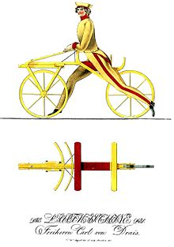

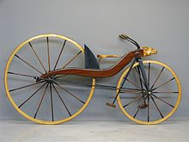

1842: de "twijfelachtige" MacMillan
In de tijdlijn bovenaan deze pagina staat de "MacMillan" en dit zou volgens sommigen in 1839 de eerste fiets met mechanische aandrijving zijn geweest.
De graanhandelaar James Johnston uit Dumfries publiceerde in de jaren negentig van de 19e eeuw een onderzoek waaruit zou blijken dat zijn familielid en plaatsgenoot Kirkpatrick MacMillan de uitvinder van de pedaal-aangedreven fiets was. Macmillan zou zijn fiets in 1842 hebben voltooid.
De houten wielen hadden stalen velgen, het achterwiel werd met drijfstangen aangedreven en het voorwiel was bestuurbaar.

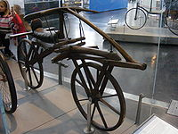
Loopfiets van Karl Drais 1817
( Duits museum verkeerscentrum )

1866: Pierre Lallements patent
De draisine was letterlijk een voorloper en er zou een Franse mecanicien aan te pas moeten komen om het voertuig tot fiets te transformeren. In 1862 inspireerde een passerende loopfiets de kinderwagenbouwer Pierre Lallement tot het construeren van zijn eigen exemplaar maar dan met pedalen aan het iets vergrote voorwiel. Hoewel het een ongemakkelijk en inefficiënt geheel vormde,
was dit toch een fiets in zijn meest rudimentaire vorm en niet meer het tweewielig karretje van von Drais.

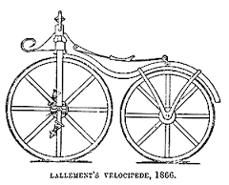

1867: De hoge bi
De pedalen van dit transportmiddel waren direct aan het wiel bevestigd en daardoor hadden trapas en wiel dezelfde rotatiesnelheid. Om bij deze constructie de snelheid te verhogen moest het voorwiel worden vergroot en dit resulteerde in de hoge bi, zonder enige twijfel de gevaarlijkste massa geproduceerde fiets. In het Engels spreekt men wel van "penny-farthing" (een penny is een grote munt, een farthing is een klein muntje), vanwege het grote voorwiel en het kleine achterwiel.
Het massamiddelpunt van de wielrijder zat zo hoog dat een abrupte stop de fietser over het stuur lanceerde. De overmoedige die een heuvel wilde afdalen werd aangeraden de benen op het stuur te leggen om zo een onvrijwillige val op te vangen. Andere nadelen waren het moeizame opstijgen, de onmogelijkheid om bij een tussenstop een voet op vaste grond te zetten en de instabiele wegligging.

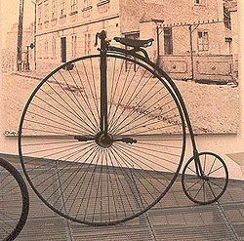

Michaux bicycle 1870
Deze fiets werd de “ Boneshaker “ genoemd ,waarschijnlijk omdat al de botten in het lichaam werden dooreen geschud.

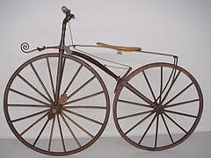

Een driewieler is een driewielig vervoermiddel. Omdat deze voertuigen stabieler zijn dan tweewielers zijn kinderfietsen veelal uitgevoerd als driewieler met aan de voorzijde één wiel, aan de achterzijde twee wielen en de pedalen direct op de as van het voorwiel gemonteerd.
Er zijn grote driewielers ontwikkeld voor mensen met een lichamelijke handicap die wel kunnen fietsen maar met twee wielen hun evenwicht niet kunnen bewaren.
Deze modellen hebben een afzonderlijke trapas die via een ketting in verbinding staat met de achteras. Voor mensen met een handicap aan het onderlichaam zijn er hand aangedreven driewielers: de handbikes.

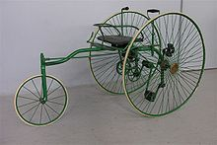 Bayliss Thomas Tricycle 1885

1868: Kettingaandrijving
In 1868 construeerde de Duitser K. Meyer de eerste fiets met kettingaandrijving naar het achterwiel naar tekeningen van de Parijse horlogemaker André Guilmet.

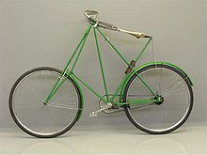 Dursley Pedersen Bicycle 1910

De gehele constructie van de Dursley Pedersen wordt gespannen door twee ijzeren kabeltjes die van het zadel naar de as van het achterwiel lopen. Het zadel zweeft op een gespannen band die naar het balhoofd/stuur loopt.
John Kemp Starley introduceerde in 1885 de eerste fiets die eigenlijk niet verschilt van de moderne fiets. De Rover Safety van John Starley had een achterwiel met kettingaandrijving, waardoor de pedaalrotatie niet meer gelijk hoefde te zijn aan het draaiende wiel en het hoge wiel niet meer nodig was. Hiermee kreeg de fiets zijn moderne uiterlijk dat in wezen sinds 1885 niet meer is veranderd.
Doordat de wielrijder nu veel lager en verder van het stuur zit, is het valrisico minimaal. Bovendien werd de wrijving verminderd door de toepassing van kogellagers.
Het comfort was echter nog steeds niet optimaal doordat de banden nog steeds van massief rubber waren, maar dit veranderde reeds in1888 met John Dunlops luchtbanden. Nu brak het gouden fietstijdperk aan dat zou duren totdat de onstuitbare opmars van de auto de populariteit van alle andere transportvormen zou overvleugelen (toen de fiets eindelijk bruikbaar was verliet de eerste auto bijna de fabriek)

